SEMAINE SUR L’IMPARFAIT
ORTHOGRAPHE/CONJUGAISON
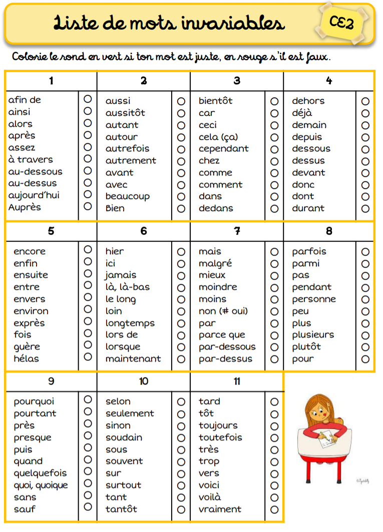
Révise les mots invariables des séries 1 et 2.
Tu peux t’organiser en revoyant 5 mots par jour.
L’imparfait des verbes réguliers -er Lundi 4 mai
Leçon : 1) L’imparfait de l’indicatif exprime des faits passés et des habitudes.
2) Pour former l’imparfait des verbes réguliers, il faut enlever la
terminaison de l’infinitif -ER et ajouter les terminaisons :
-ais -ais -ait -ions -iez -aient
Chanter Acheter Regarder
Je chantais …………………………………… ……………………………………
Tu chantais ……………………………………. ……………………………………
Il/elle/on chantait ……………………………………. ……………………………………
Nous chantions ……………………………………. ……………………………………
Vous chantiez ……………………………………. ……………………………………
Ils/elles chantaient ……………………………………. ……………………………………

Souligne uniquement les verbes qui sont à l’imparfait.
Entoure la terminaison et trouve l’infinitif.
Exemple : Je chantais dans une chorale. …….CHANTER……
a) J’aime les sports d’hiver. …………………………………….
b) La neige tombait à gros flocons. …………………………………….
c) Arthur et Léa ont joué toute la matinée. …………………………………….
d) Nous glissions sur les pentes enneigées. …………………………………….
e) Les lugeurs filaient, rapides comme l’éclair. …………………………………….
f) Vous achèterez du pain sur le chemin du retour. …………………………………….
g) Tu obligeais ton frère à t’écouter. …………………………………….
h) Mes grands-parents allaient au marché. …………………………………….
Exercices Mardi 5 mai
1) Complète les phrases en conjuguant les verbes à l’imparfait de l’indicatif.
a) Le voilier ……………………………………………………….. (s’éloigner) à l’horizon.
b) Je ……………………………………………………….. (manger) beaucoup trop de sucreries.
c) Hier, nous ……………………………………………………….. (jouer) encore sur la plage.
d) Les chiots ……………………………………………………….. (gratter) le bas de la porte.
e) Le tigre ……………………………………………………….. (se déplacer) sans bruit dans la savane.
f) Vous ……………………………………………………….. (tailler) une écorce.
g) Tu ……………………………………………………… (arriver) à l’heure tous les jours.
h) Vous ……………………………………………………….. (visiter) tous les recoins de la ville.
i) Les chevaliers ……………………………………………………….. (porter) de lourdes armures.
j) J’……………………………………………………….. (aimer) sentir l’odeur du lilas.

2) Surligne les terminaisons des verbes et complète avec le pronom "tu", "il" ou "elles".
a) .................. marchais rapidement. b) .................. dominaient la situation.
c) .................. imaginais la fin du film. d) .................. méritait sa récompense.
e) .................. picoraient le grain. f) .................. modifiait sa réponse.

3) Transforme les verbes en mettant à la 3ème personne du pluriel.
Exemple : Il dansait__ Ils dansaient / Elle dansait__ Elles dansaient
Elle tricotait___ ...................................... Il voyageait___ .........................................
Il avançait ___ ........................................ Elle nageait ___ ........................................
Il creusait ___ ........................................ Elle osait ___ ........................................
Elle pensait ___ ........................................ Il gigotait ___ ........................................
L’imparfait des verbes être et avoir Jeudi 7 mai
Leçon :
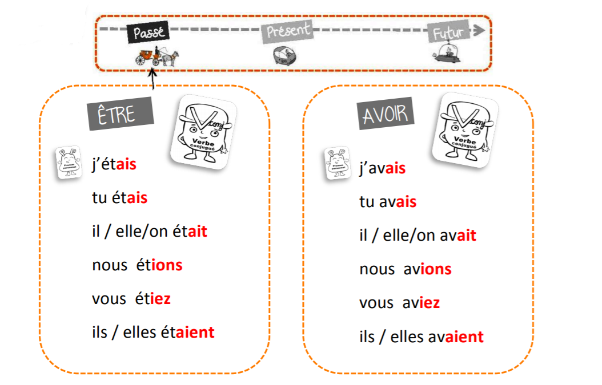
1) Conjugue à l’imparfait les verbes entre parenthèse. Attention au sujet !
(avoir) - Il . . . . . . un nouveau jouet. (être) - Elles . . . . . au ski. (avoir) – Tu . . . . . . faim pendant le trajet. (avoir) - Vous . . . . . . . un beau manteau. (être) - Tes mains ………… glacées. (être) – Nous . . . …….. . à la plage. (être) – J’ . . . . . . . malade la nuit dernière. (avoir) – Ma tata . . . . . . froid. (avoir) - Tu . . . . . . chaud ! (être) - Vous . . . . . . . . . en retard.

2) Complète ces phrases avec le verbe être ou le verbe avoir conjugué à l’imparfait.
Avant, j’ …………………… un chien. Nous ………………………… peur d’échouer.
Vous ………………… très affamés. Tom et toi …………………… de la fièvre.
L’an passé, tu ………………………… blonde. Ce lion ………………………… une belle crinière.
Les chevaliers ………………… des armures. Mes frères ………………… en vacances

L’imparfait des verbes être et avoir Vendredi 7 mai
- Dans les phrases, colorie le verbe être en jaune et le verbe avoir en bleu.
Ma casquette était dans la machine à laver. Tu étais déjà grand à cinq ans.
Avec ce soleil, vous aviez raison de sortir. Au cinéma, j’étais au premier rang.
Au zoo, le perroquet avait de belles couleurs. Hier, nous étions dimanche.
Avant, j’avais envie de devenir coiffeur. Nous avions froid sous la tente.
Les voitures étaient moins rapides autrefois. Avant, tu avais peur dans le noir.
Les trapézistes n’avaient pas peur du vide. Autrefois, vous étiez nos voisins.

- Souligne les verbes conjugués dans le texte et transforme-les à l’imparfait.
Parce qu’il mange trop de bonbons, Olivier a une dent cariée. Il a mal et il supporte difficilement la douleur. Pour la calmer, il avale des cachets d’aspirine. Quand sa maman arrive, elle téléphone au dentiste. Olivier et sa mère sont dans la salle d’attente, Olivier est rassuré.
………………………………………………………………………………………………………………………………………………………………………………………………………………………………………………………………………………………………………………………………………………………………………………………………………………………………………………………………………………………………………………………………………………………………………………………………………………………………………………………………………………………………………………………………………………………………………………………

LECTURE/ECRITURE
« La sorcière et le commissaire », Pierre GRIPARI
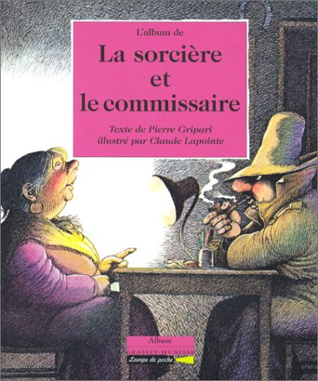
Tapuscrit transmis en pièce-jointe.
Fiche d'identité du roman
Lundi 4 mai
Titre | Auteur
Illustrateur | Editeur
Collection | As-tu envie de lire ce roman ? Pourquoi ?

Mardi 5 mai

- Première de couverture : Que représente l'illustration ? Écris un petit texte.
……………………………………………………………………………………………………………………………………….………………………………………………………………
……………………………………………………………………………………………………………………………………………………………………………………………………….
……………………………………………………………………………………………………………………………………………………………………………………………………….
………………………………………………………………………………………………………………………………………………………………………..…………………………….
………………………………………………………………………………………………………………………………………………………………………….……………………….….
………………………………………………………………………………………………………………………………………………………………………………………………………

- Qui pourraient être les trois personnages de l'illustration ? Écris un petit texte
…………………………………………………………………………………………………………………………………..……………….…………………………………………………
……………………………………………………………………………………………………………………………………………………………………………………………………….
……………………………………………………………………………………………………………………………………………………………………………………………………….
………………………………………………………………………………………………………………………………………………………………………..…………………………….
………………………………………………………………………………………………………………………………………………………………………….……………………….….
………………………………………………………………………………………………………………………………………………………………………………………………………

QUESTIONNAIRE
Attention, répondez par des phrases qui reprennent les mots des questions !!!!!!
« La sorcière et le commissaire » de Pierre Gripari
Fiche 1 Jeudi 7 mai
1. Cite 5 métiers qui se terminent par le son « eur » : ______________________________________________________________________________________________________________________________
2. Cite 4 métiers qui se terminent par le son « ier » : ______________________________________________________________________________________________________________________________
3. Dans cette rue, qui ferme ? …………………………………….., qui ouvre ?………………………………,
qui bouche ?………………………, qui plombe ?…………………………et qui pompe ?…………………………
4. Que fait le boulanger ? _____________________________________________________________
5. Que fait l’accordeur de pianos ?
____________________________________________________
6. Cherche dans le dictionnaire ce qu’est une octogénaire. ____________________________________________________________________________________________________________________
7. Complète cette phrase : Il y a un …………………………..et deux ………………………………, il y a trois ……………………………….. et quatre ………………………………….., il y a enfin une ……………………… !
8. Fais la description de la sorcière _____________________________________________________________________________________________________________________________________________________________________________________________
9. Que s’est-il passé de spécial un jour dans cette rue ? ______________________________________________________________________________________________________________________________
10. Et le lendemain, qu’y avait-il de nouveau dans le jardin de la vieille dame ? ______________________________________________________________________________________________________________________________
NOMBRE Lundi 4 mai
- Entoure le nombre correct :
Douze-mille-quatre-cent-sept
12 470 |  | 12 407 |  | 120 407 |  | 12 007 |  | 12 477

Dix-huit-mille-huit-cent-quatre-vingt-un
18 801 |  | 10 801 |  | 18 108 |  | 18 001 |  | 18 881

Soixante-seize-mille-quatre-vingt-six
76 860 |  | 76 096 |  | 66 096 |  | 76 086 |  | 601 686

Trente-mille-trois-cents-trois
30 030 |  | 303 003 |  | 30 300 |  | 30 333 |  | 30 303

2) Range dans l’ordre croissant (du plus petit au plus grand) les nombres suivants :
101 000 – 101 010 – 100 001 – 100 100 – 100 101 – 101 101
...................... | ...................... | ...................... | ...................... | ...................... | ......................

3) Range dans l’ordre décroissant (du plus grand au plus petit) les nombres suivants :
27 072 – 72 027 – 20 702 – 70 270 – 27 720 – 70 207
...................... | ...................... | ...................... | ...................... | ...................... | ......................

CALCUL Mardi 5 mai et Jeudi 7 mai
MULTIPLICATIONS avec 2 chiffres :
Rappel
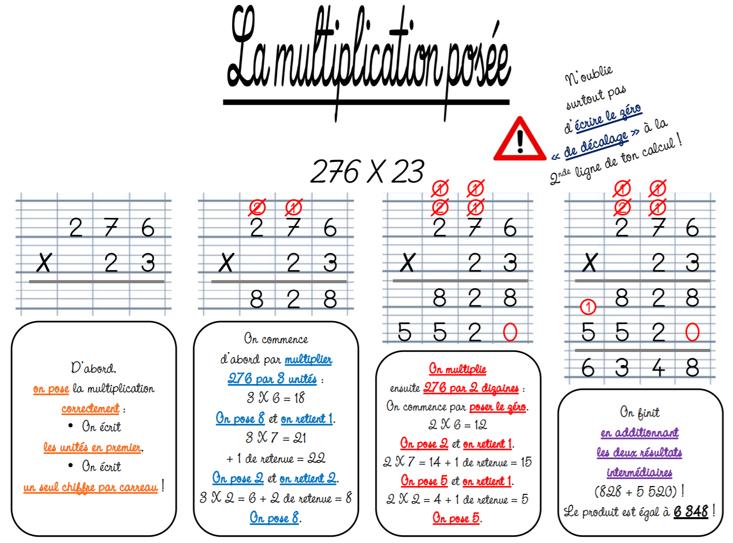
Pose en colonne et calcule
352 X 43 =  __ __ __  X __ __  __ __ __ __  + __ __ __ __ 0  ……………………..……………. | 624 X 26 = | 783 x 15 =

LA DIVISION (NOUVEAUTE !)
Leçon : Diviser signifie partager de manière égale
Exemple 1 : J’ai 3 copains et 9 ballons.
Mes copains doivent avoir le même nombre de ballons.

Chaque copain aura ………….. ballons.
J’ai partagé (divisé) 9 par 3 ou 9 ÷ 3
Exemple 2 : J’ai 3 copains et 12 ballons.
Mes copains doivent avoir le même nombre de ballons.

Chaque copain aura ………….. ballons.
J’ai partagé (divisé) 12 par 3 ou 12 ÷ 3
Pour trouver le résultat d’un partage, d’une division, je peux me servir des tables de multiplication.
Exemple : La maîtresse a 15 biscuits.
Il y a 3 élèves dans sa classe.
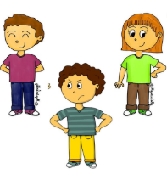
Je veux partager, diviser en 3 le nombre de biscuits.
DONC je cherche dans la table de multiplication par 3 ce qui fait 15.
Je récite ou je constitue ma table de 3 (0x3 = 0, 1x3 = 3, … , 5x3= 15)
Réponse : Chaque enfant aura 5 biscuits.
15 ÷ 3 = 5 et tu peux vérifier avec la multiplication (3 x 5 = 15)
Application 1) Partage/divise en part égale la quantité d’objets.
2) Trouve la division qui correspond.
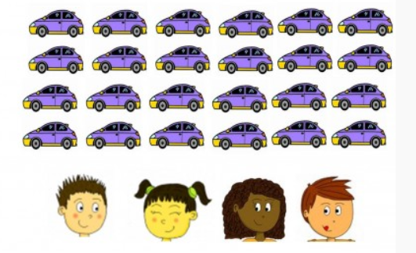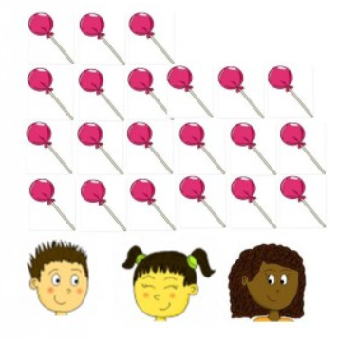
Chaque enfant aura ……… voitures. Chaque enfant aura ……… stylos. Chaque enfant aura ……… sucettes.
…………….. ÷ ……………. =…………….. ……………. ÷ ……………. =…………….. ……………. ÷ ……………. =……………..
MESURE Jeudi 7 mai
Le périmètre (NOUVEAUTE !)

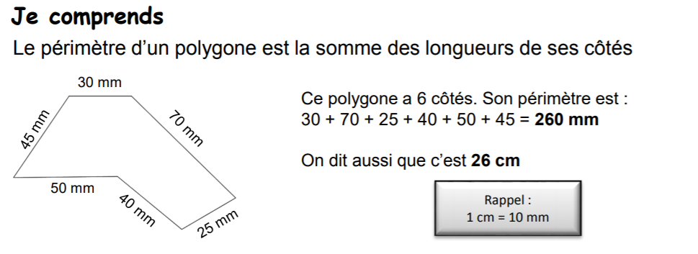

Exercices
Calcule le périmètre de cette figure.
Calcul :
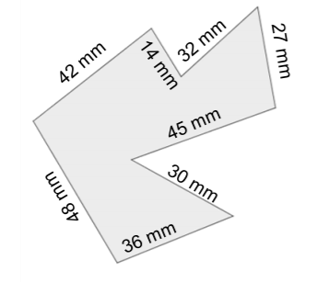
Le périmètre de cette figure mesure ……. mm
Convertis le résultat en cm : ……………mm = …………….cm

GEOMETRIE Vendredi 8 mai
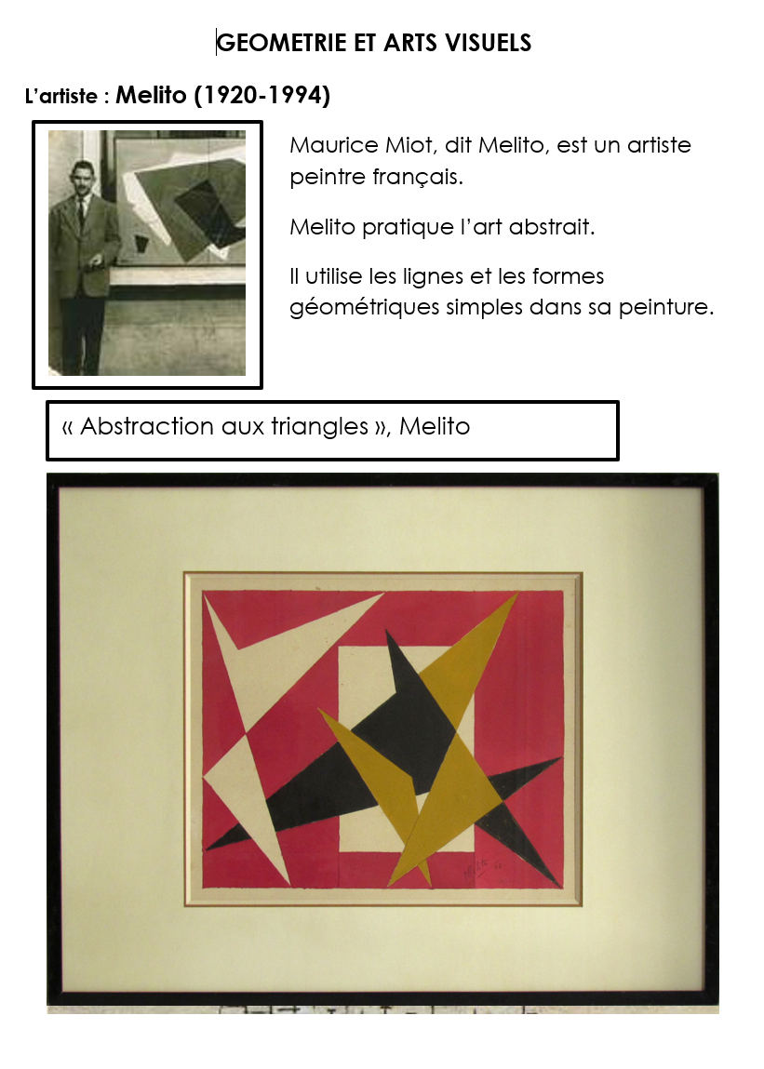
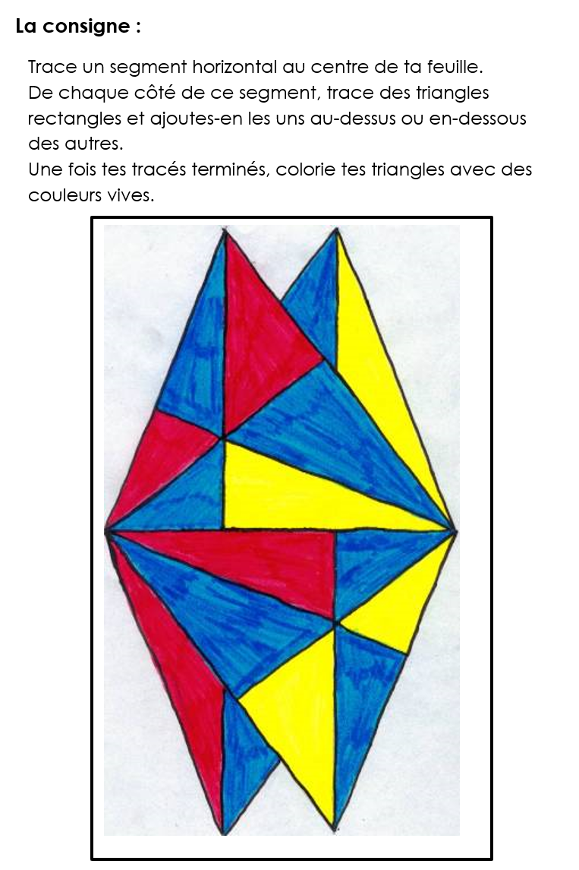
Rappel Un triangle rectangle est un triangle avec 1 angle droit.
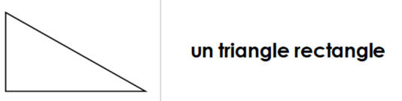
Pour réaliser ce dessin géométrique il te faut donc une équerre + une règle.
Attention au crayon patate et aux traits trop appuyés.
Envoyez-moi vos œuvres d’arts !!!!
Si tu n’as pas d’équerre voilà comment tu peux t’en fabriquer une avec une feuille de papier.

